**Programando Sistemas Embarcados com a Placa de Prototipação Arduino**

Neste projeto final temos como objetivo o desenvolvimento de um sistema de programação aplicado em *Hardware.* Como requisitos básicos estão a utilização da placa Arduino e a programação em linguagem C.

O projeto de exemplo é focado em automação residencial, no entanto, é possível criar outras aplicações com outros componentes eletrônicos disponíveis na plataforma: <https://www.tinkercad.com/>.

Você também pode desenvolver seu projeto em uma placa real, que pode ser adquirida em lojas de eletrônica ou pela internet. No entanto, fica o projeto padrão no Tinkercad, visando a redução de custos de projeto. Lembrando que o mesmo programa desenvolvido de forma simulada pode ser colocado no Arduino sem nenhuma modificação necessária.

Exemplo de projeto:

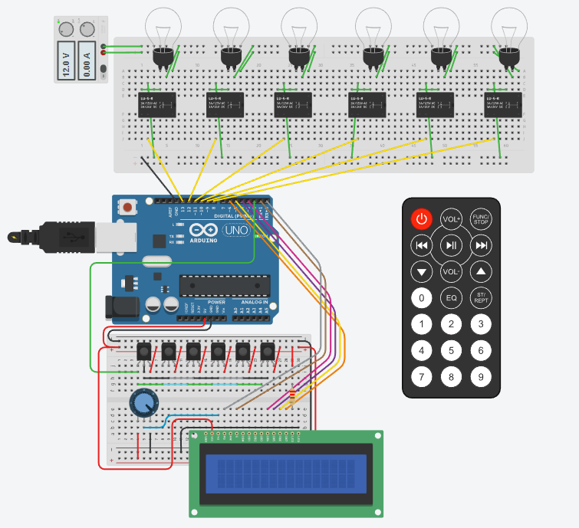

**Figura 1:** Projeto de automação residencial em linguagem C e Arduino.